1. **简介**

我们将考虑另一种强化学习问题，即智能体并不完全了解环境动态特性，而是必须通过互动来了解这些信息。

# 2- MC预测状态值

蒙特卡洛 预测方法

给定策略后 智能体如何估算该策略的值函数？

注意 智能体不了解该环境的动态特性

离线策略方法（off-Policy Method）

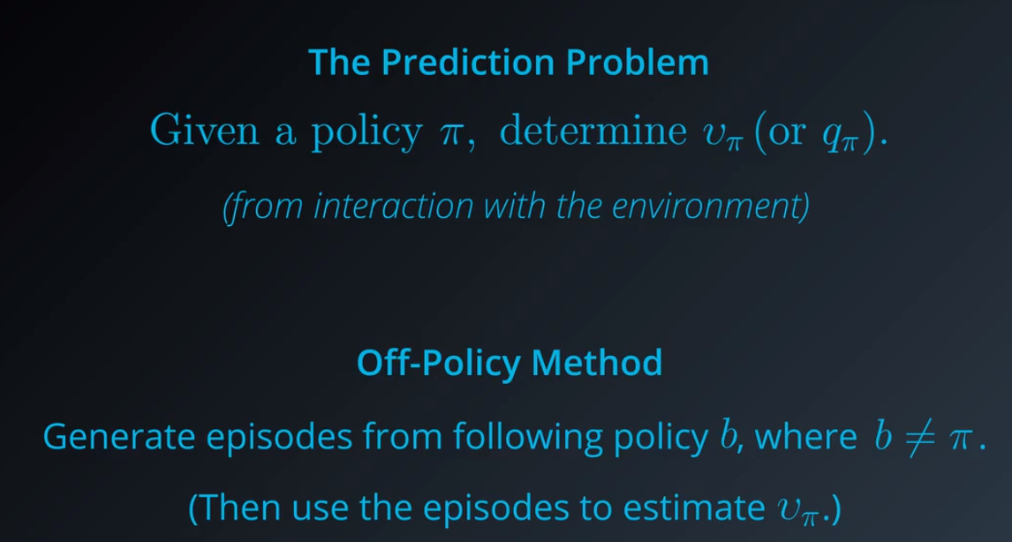

智能体需要遵守一个策略，一个策略来进行评估，另一个策略来与环境互动，通过与环境互动 估算 值函数,此方法称之为 针对预测问题的 离线策略方法

异同策略方法（On-Policy Method）

异同策略方法，即智能体通过遵循某个策略与环境互动,并计算该策略的值函数

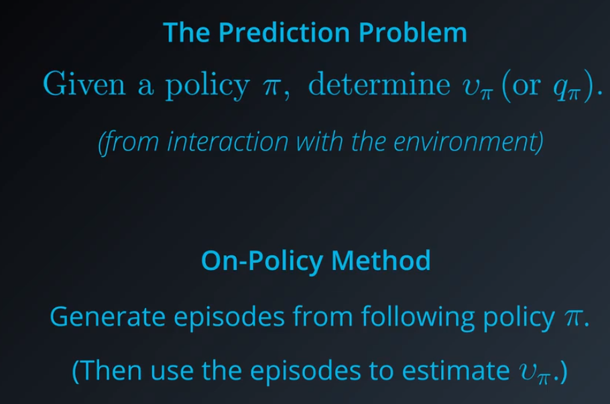

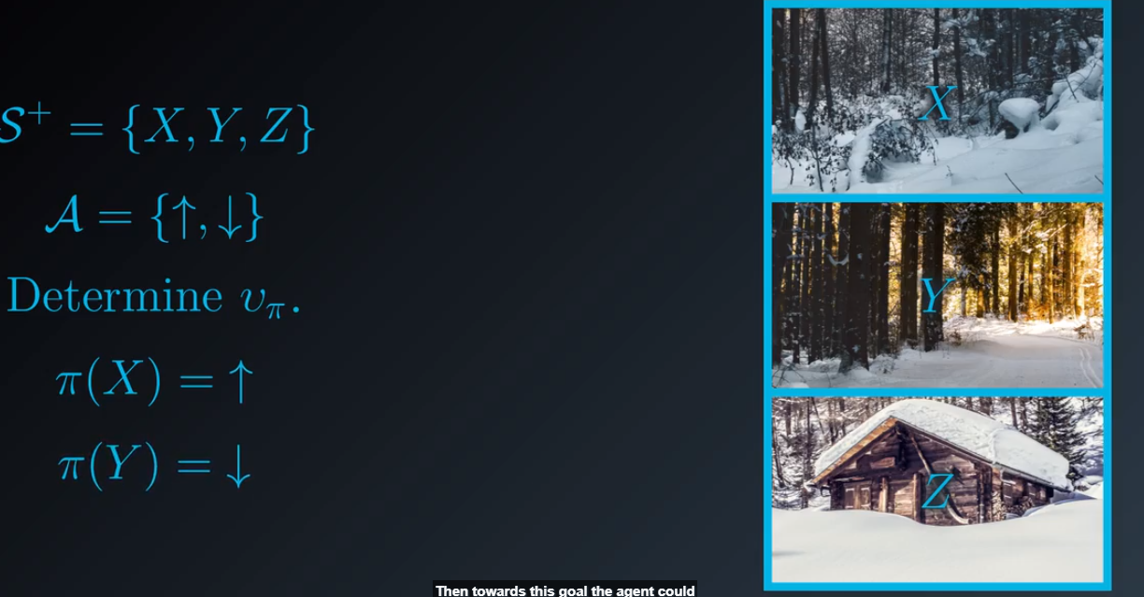

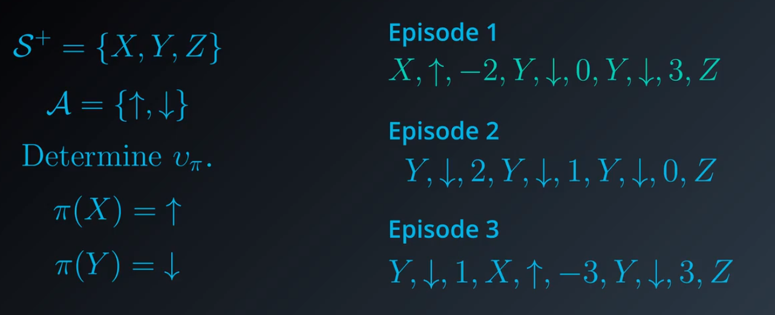

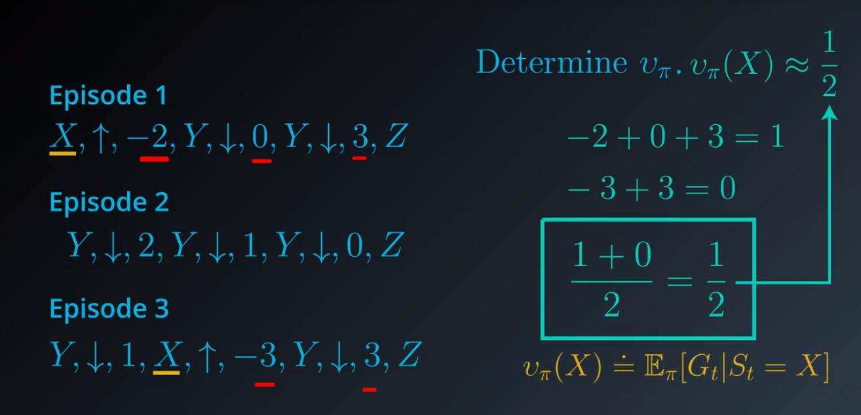

蒙特卡罗预测算法会对这些值取平均值

状态的值定义为，该状态之后的预期回报，因此智能体体验的平均回报是个很好的估值

计算Y的状态值

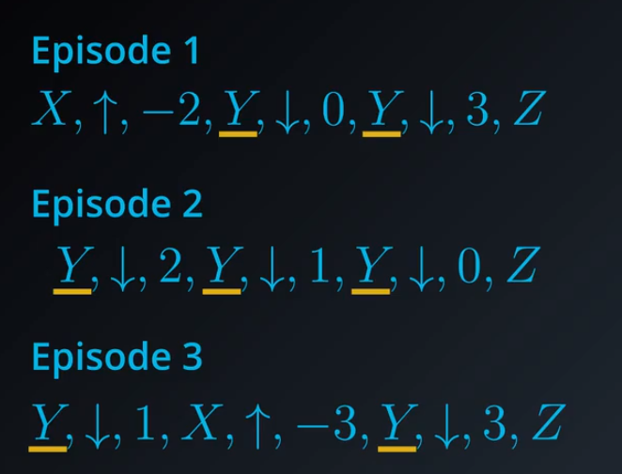

方法一

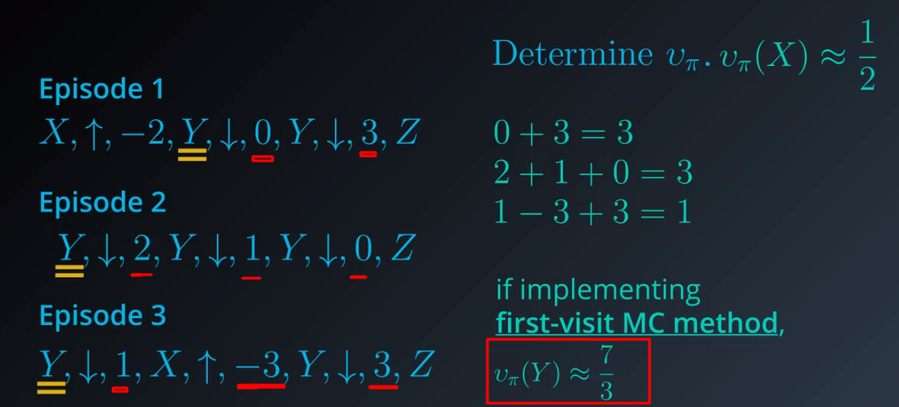

第一种方式是，在每个阶段 我们只考虑该状态的首次访问，并对这些回报取平均值

这种方式则表示使用的是 首次经历 MC 方法（first-visit MC method）

方法二

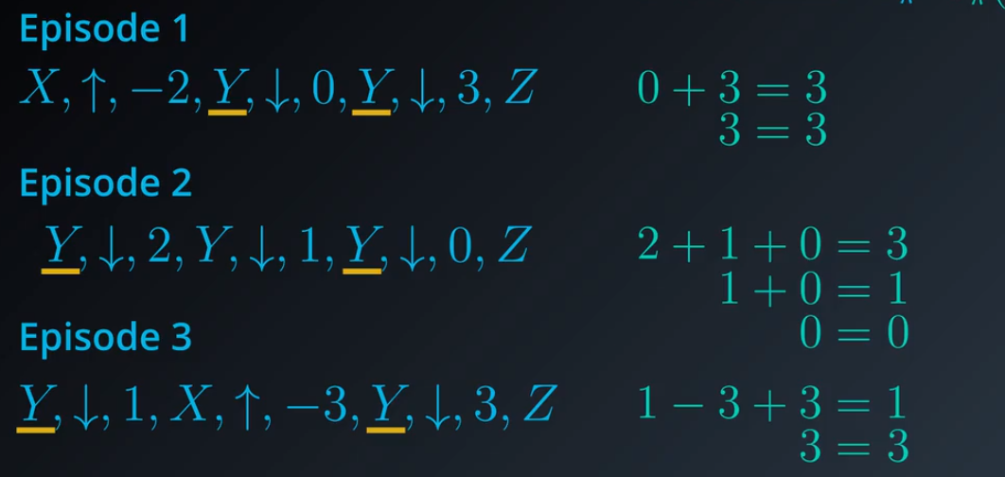

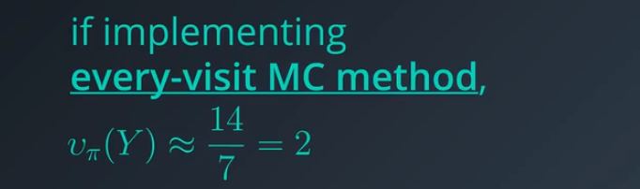

所有阶段中状态 Y 的 所有访问之后 的 回报 取平均值

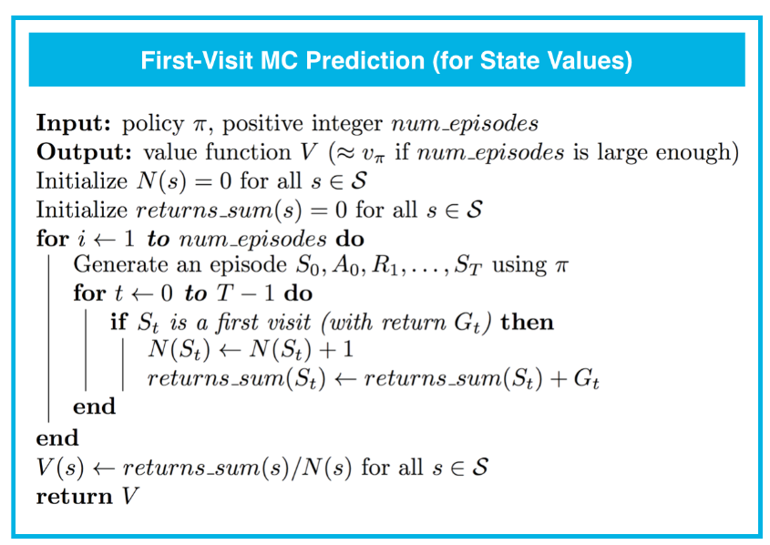

# 3-MC预测动作值

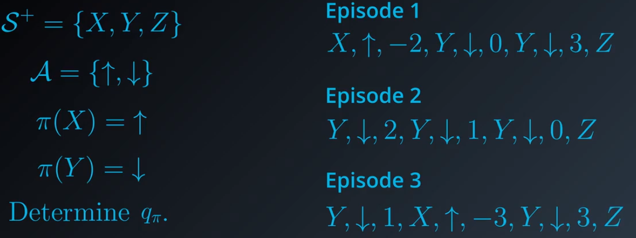

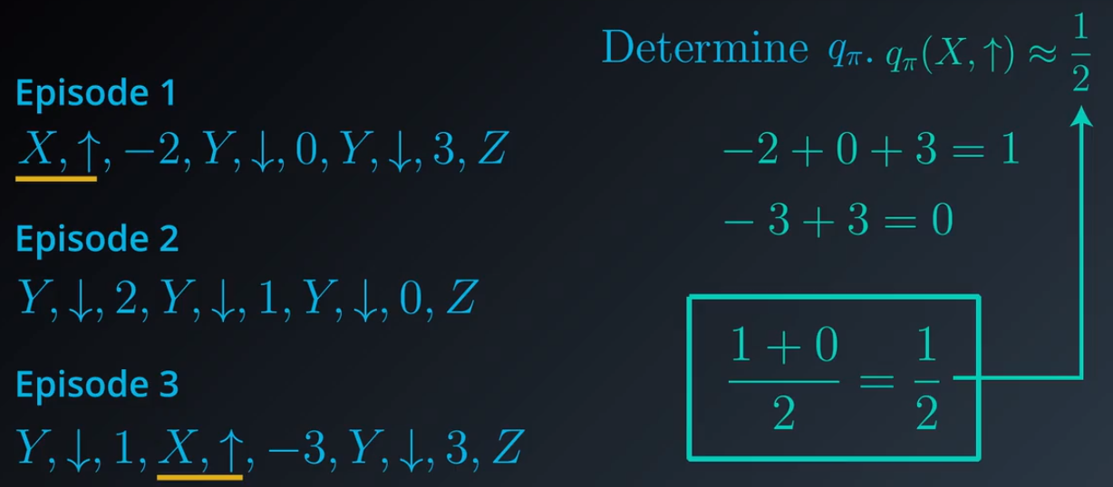

我们不再查看每个状态的经历，而是查看每个潜在状态动作对的经历，然后计算每个状态动作对之后的回报 并像之前一样取平均值。

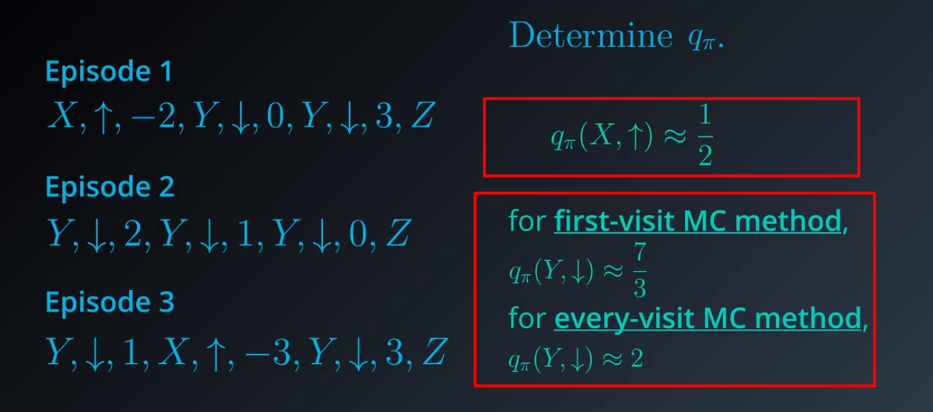

与MC预测状态值法相同

动作值随机策略

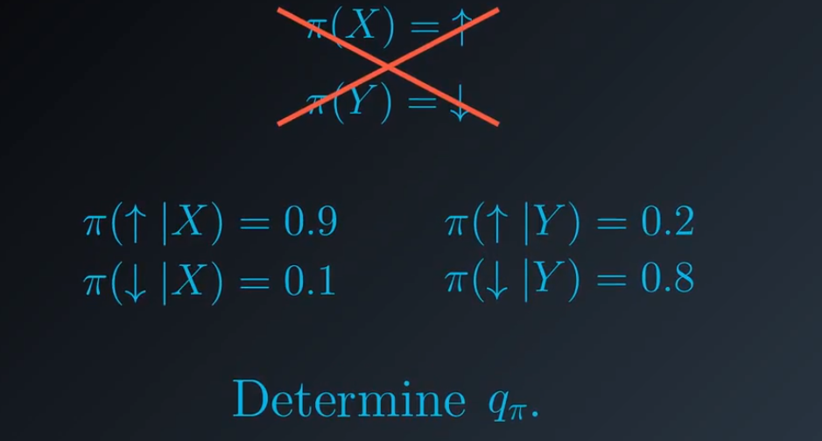

使用随机性策略,在每个状态 都有一定的非零概率经历每个动作

例如 智能体遇到状态 X,择向上动作的概率是 90% 否则选择向下动作

如果遇到状态 Y,选择向下动作的概率是 80% 否则选择向上动作

对于这种策略,每个状态动作对最终都会被智能体经历

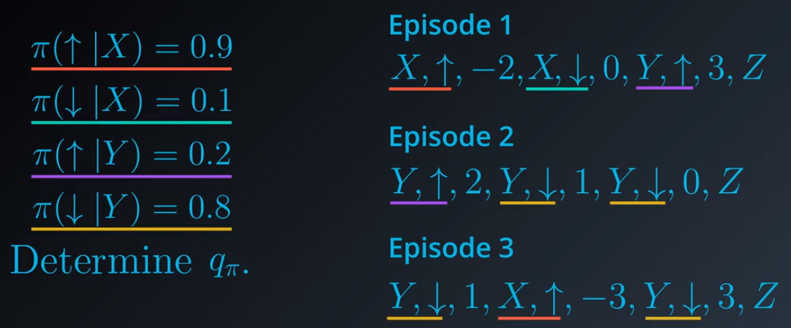

此外 如果阶段数量达到无穷次,每个状态动作对的经历次数也会达到无穷

这样就保证我们能够,为每个状态动作对,计算一个完美的动作值函数

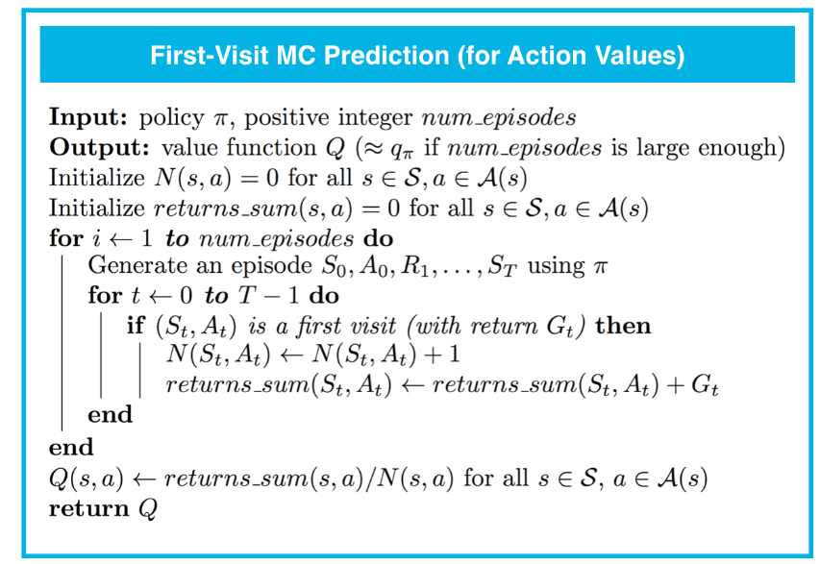

# 4-广义策略迭代

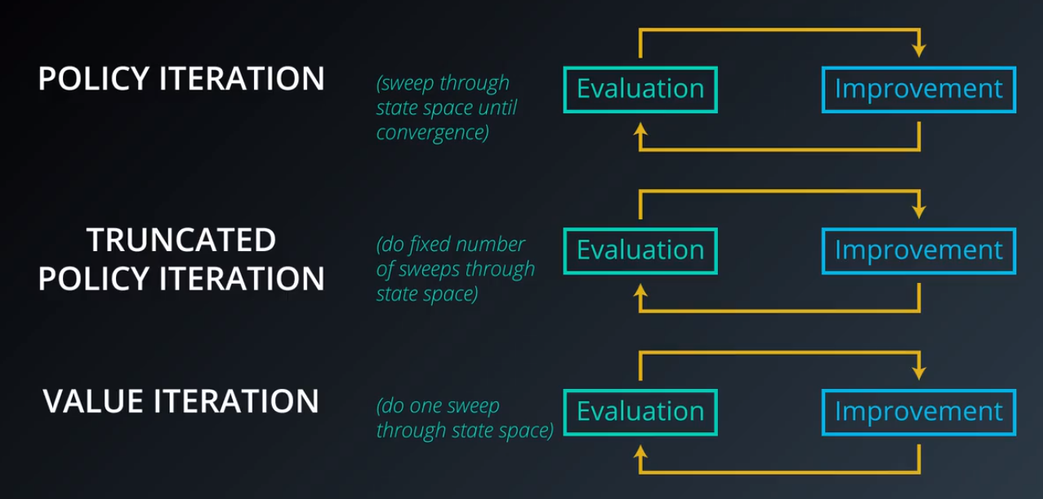

动态规划中的控制算法是

1、策略迭代,即执行一系列的评估和完善步骤,使评估步骤不断接近收敛效果

2、截断策略迭代,有所不同,不再强制评估步骤达到收敛效果,而是只对状态空间执行一定数量的循环过程

3、值迭代,是指仅完成一次评估步骤然后进入完善步骤

**广义策略迭代（Generalized Policy Iteration）**

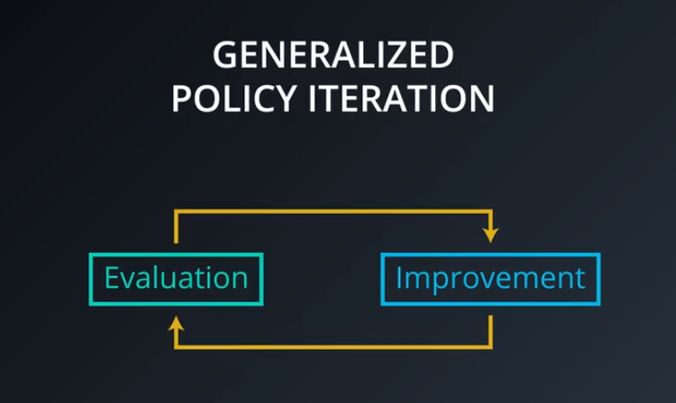

广义策略迭代,即不对策略评估周期次数进行限制,并且不对收敛接近程度进行限制.

# 5-MC控制-增量均值

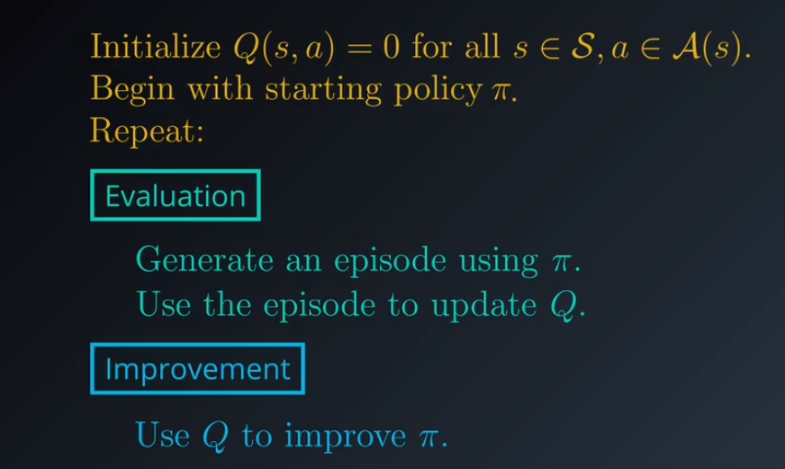

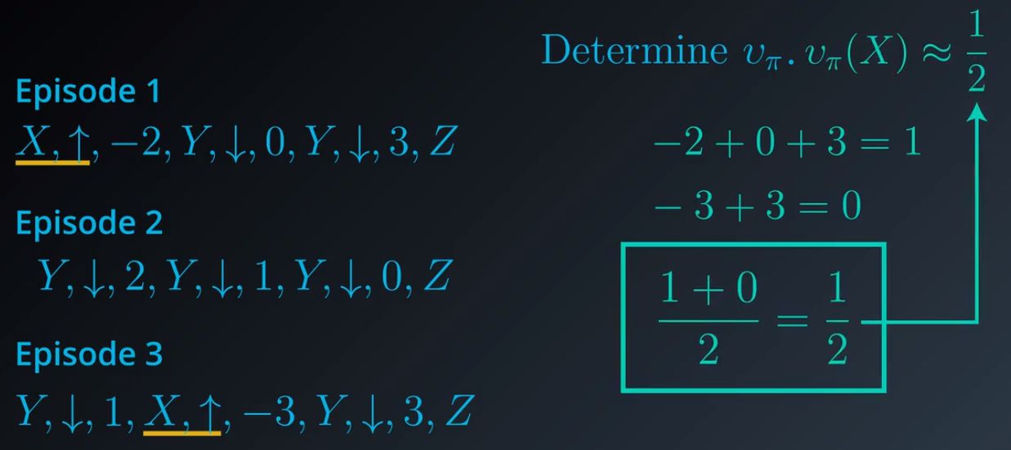 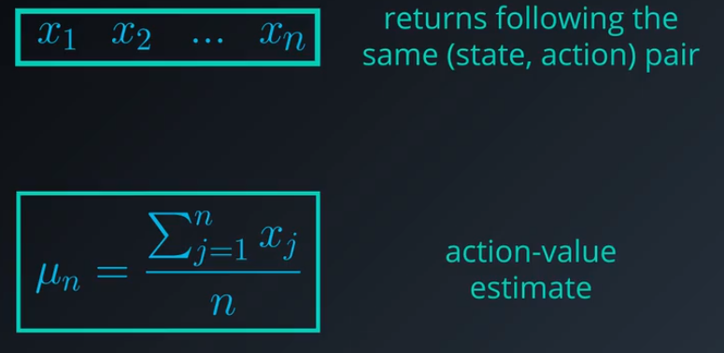

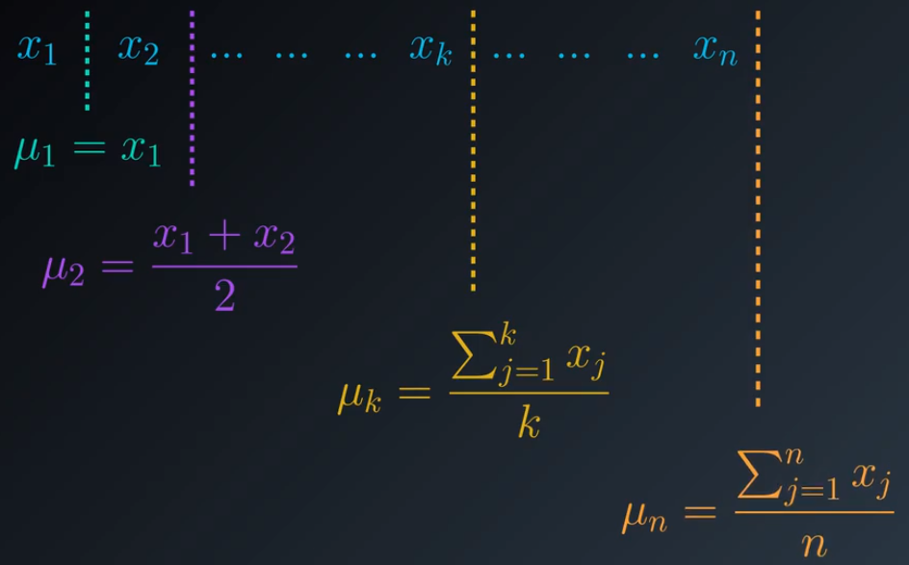 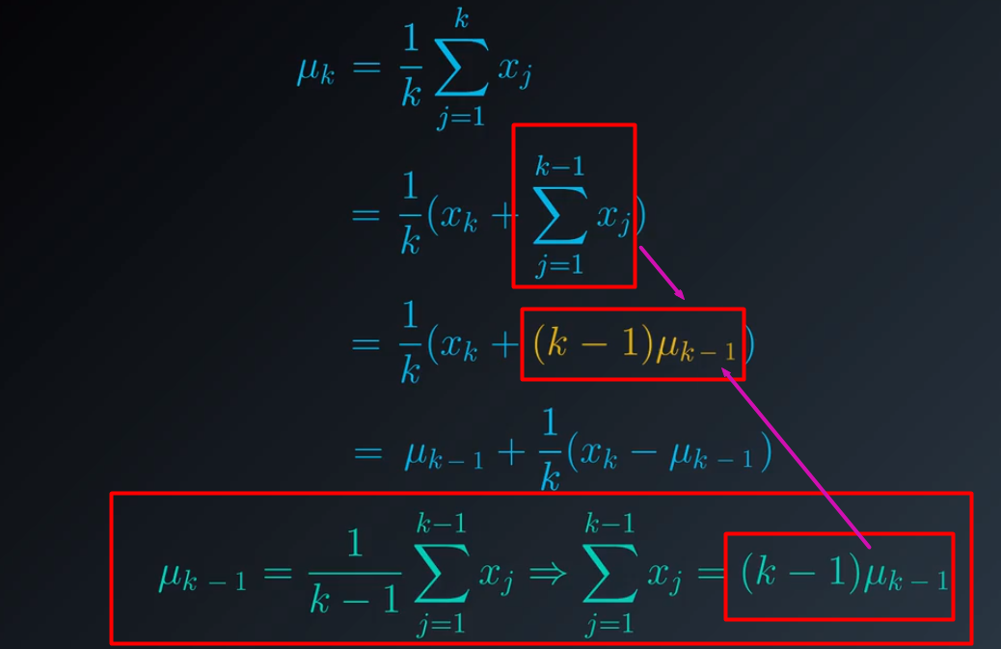

MC增量均指

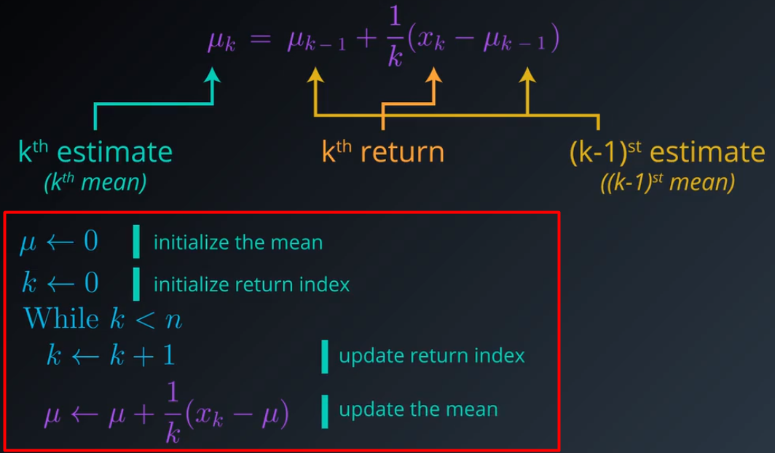

# 6-MC控制-策略评估

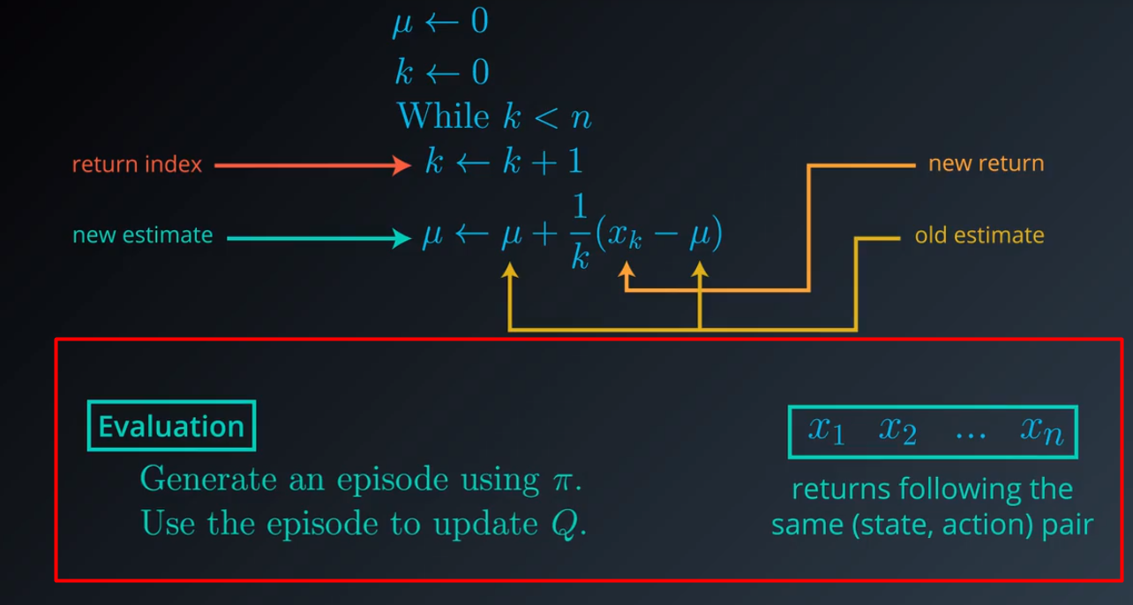

以上是 一种不断估算,一系列数字的平均值的算法

注意 该算法侧重于 一个状态动作对，并经历了多次,该算法 按顺序查看 每次经历 并成功地更新 均值

这个算法目前只能更新 对于 **单个状态 动作对** 的值函数逼近结果

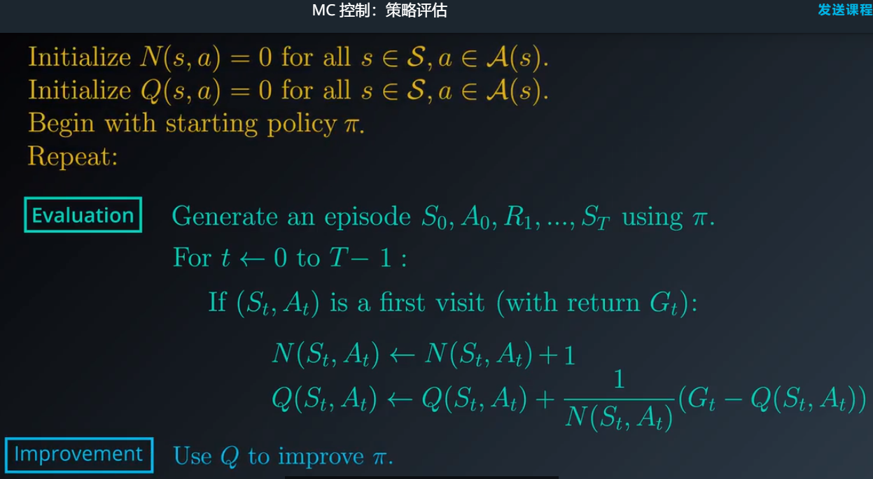

# 7-MC控制-策略改进-贪吃策略

贪吃策略（Greedy Policy）

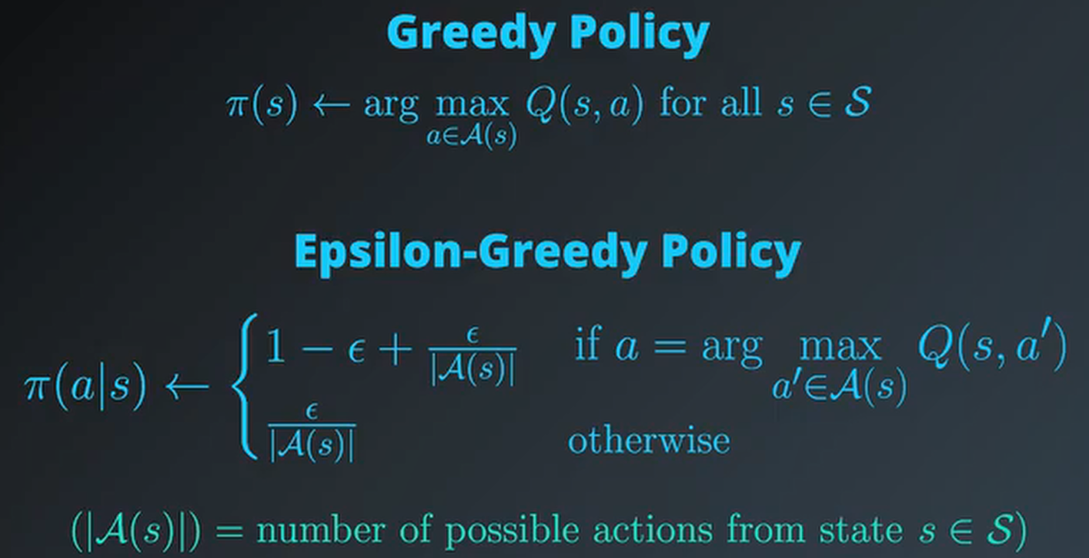

蒙特卡洛策略完善算法,不再始终构建贪婪策略,而是构建一个随机策略,

当以非常高的概率选择贪婪动作,但是以很小的非零概率选择 某个非贪婪动作时，

你将设置一个很小的正数 **ϵ,设置得越大 又有大概率的可能选择 非贪婪动作**，此方法称之为 **epsilon 贪婪算法(Epsilon-Greedy Policy)**

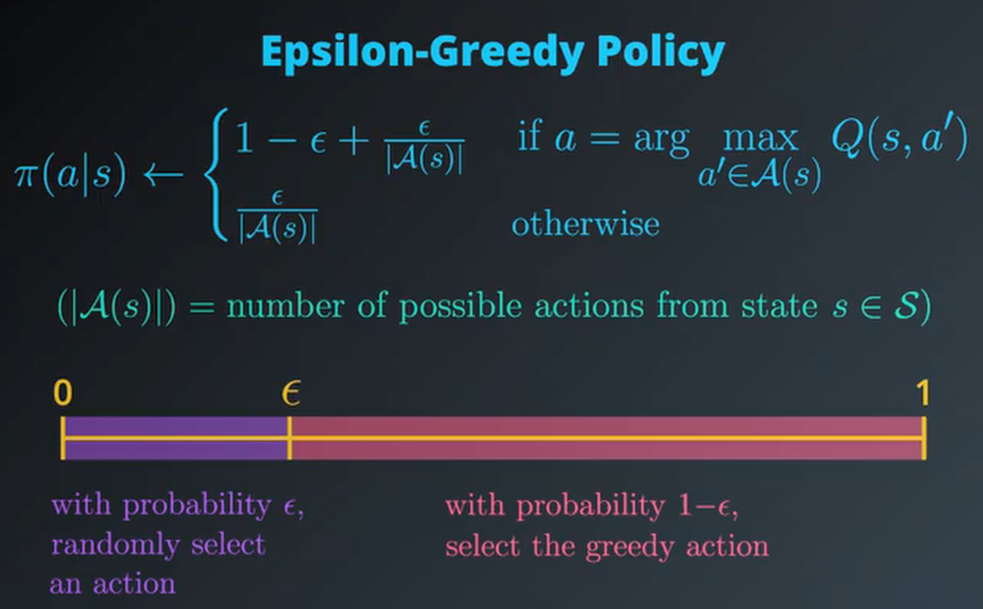

**1、ϵ 必须是 0 到 1 之间的数字**

**2、智能体以 1-ϵ 的概率，选择贪婪动作，并以 ϵ的概率，随机选择任何动作**

**3、只要将 ϵ 设为一个很小的数字，就能够构建一个 非常接近 贪婪策略的策略。**

**ϵ小， 贪吃策略**

**ϵ大， 随机策略**

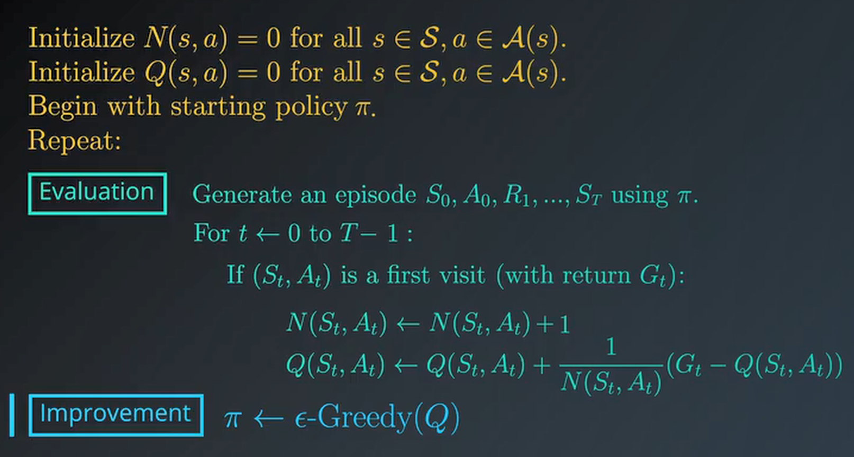

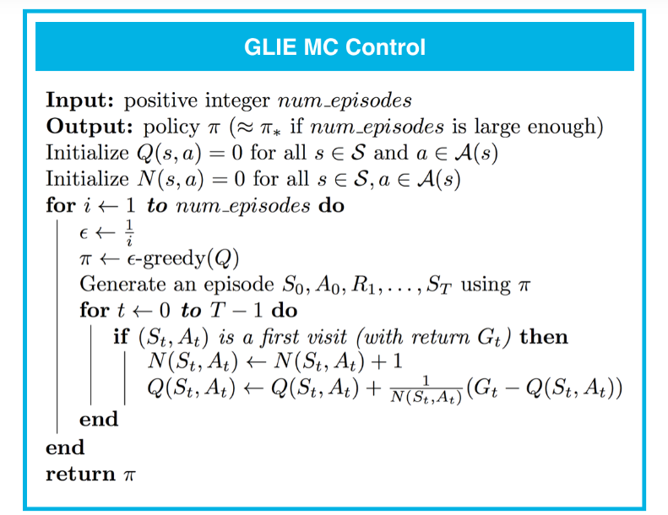

# 8-MC控制-常量α

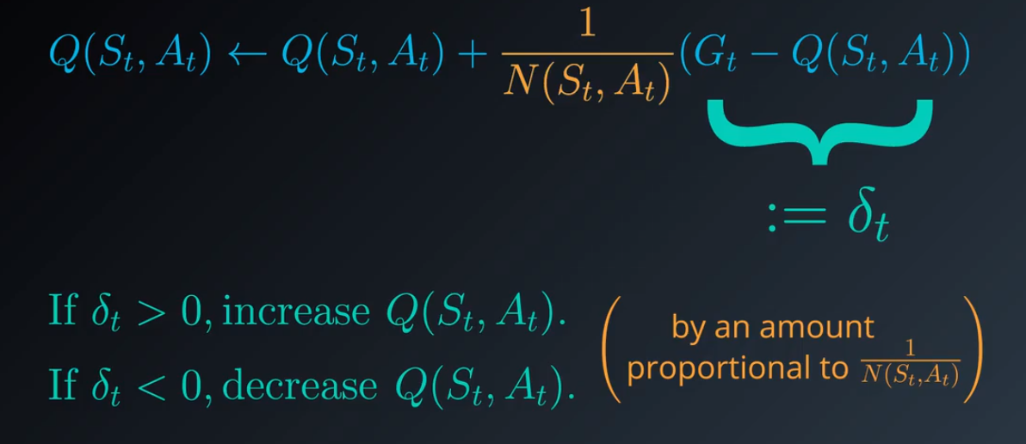

改进算法

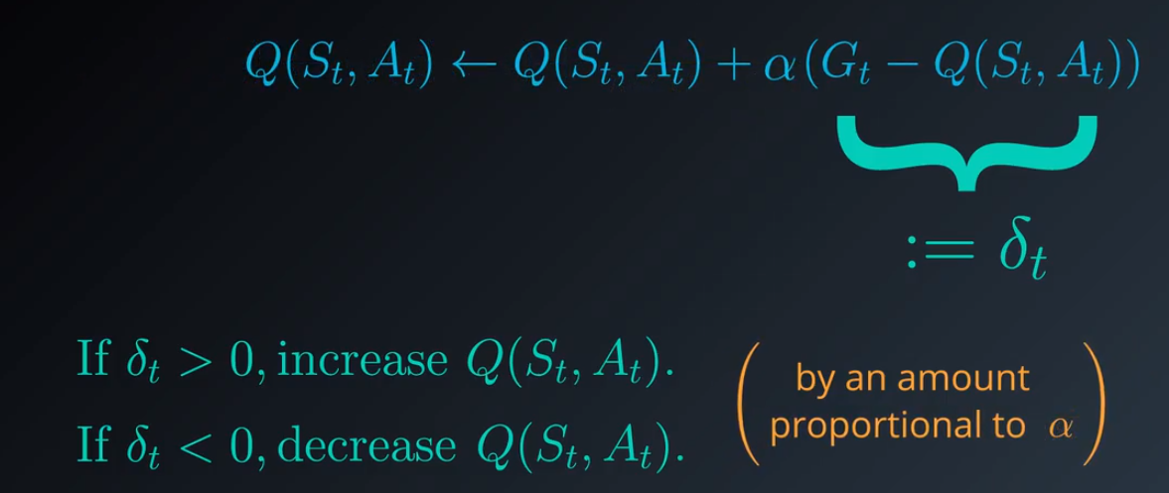

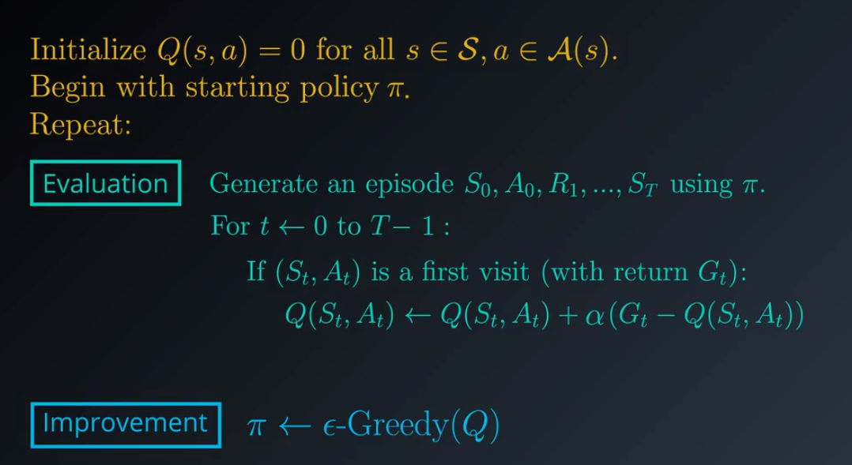

**常量步长（表示为 α）可以确保稍后获得的回报，比之前获得的回报更受重视。**

这样的话 智能体将最信任最新的回报，并逐渐忘记先前获得的回报

这一点非常重要 因为该策略不断变化，每一步都越来越优化

